

**课程报告**

**题目： 计算思维结课课程报告**

**课程名称： 计算思维 ____**

**专业班级： CS2206 ___ __**

**学 号： U202215525 _**

**姓 名： 冯子潇 __ _**

**指导教师： 李_玉_华__ __**

**报告日期： 12.31 ______**

**计算机科学与技术学院**

# 摘要

本篇报告是计算思维课程的结课报告，选题为关于电子商务系统的分析与设计。

电子商务系统是保证以电子商务为基础的网上交易实现的体系，电子商务系统已经广泛应用于我们的日常工作和生活，与我们的生活息息相关，有很强的应用场景，例如淘宝、当当、天猫等平台都是运用电子商务系统的实例。电子商务系统能够帮助商家管理经营，时刻更新商品信息，具有一定的宣传功能，提高销售效率；也便于用户进行商品的选择、了解，对同类商品进行横向比较，使购物更加方便快捷，满足消费者的消费需求，促进消费。电子商务系统主要包括商品检索查询、网上订购、网上支付、电子账户、商品配送、商品评价等功能。

本片报告主要是综合计算思维课程上学习到的各方面知识，分析电子商务系统需要的功能，并将功能划分成了七个主要模块，同时给出了每个模块的功能示意图。其次，给出了实现各功能模块的主要流程图，展示商家注册、录入商品信息、修改商品信息，用户注册、修改用户信息、搜索商品、收藏商品、订阅商家、查看物流、申请退换货、查看历史记录，商品评价、商品分享、商品展示，购物车，创建订单等电子商务交易功能的实现的主要流程图。最后，结合学习的计算思维知识探讨其中运用的计算思维。

# 电子商务系统设计

## 1项目目的及任务描述

本项目是计算思维课程的结课作业。目的是基于计算思维课程上学习到的知识，分析并设计电子商务系统的功能模块，并给出实现各功能模块的主要流程图，要求可支持录入企业商品信息，用户注册，用户网上购物，网上支付，物流跟踪，商品退换货、商品评价等电子商务交易功能，将所学知识应用于实际场景中。

电子商务系统是保证以电子商务为基础的网上交易实现的体系，电子商务系统已经广泛应用于我们的日常工作和生活，如天猫，京东，亚马逊等众多的电商平台都是我们经常使用的。电子商务系统能够帮助商家管理经营，时刻更新商品信息，具有一定的宣传功能，提高销售效率；也便于用户进行商品的选择、了解，对同类商品进行横向比较，使购物更加方便快捷，满足消费者的消费需求，促进消费。电子商务系统主要包括商家注册、录入商品信息、修改商品信息，用户注册、修改用户信息、搜索商品、收藏商品、订阅商家、查看物流、申请退换货、查看历史记录，商品评价、商品分享、商品展示，购物车，创建订单等电子商务交易功能。该项目需要参照日常常见的各类电子商务系统，分析一个电子商务系统一般的功能需求并设计各个功能模块，给出实现功能的主要流程图，并且通过学习的计算思维知识探讨其中运用的计算思维。

## 2系统分析与设计

### 2.1 系统分析与功能设计

（1） 商家管理模块：电子商务平台需要商家提供商品，需要商家注册功能，包括获取名称、地址、联系方式、类型等，然后发放账号并设置密码；录入产品功能，包括上传图片视频，上传产品详情，设定型号、价格；修改功能，包括修改商家信息和修改产品信息；提供客服功能，商家需要和用户沟通，商家是客服提供端。

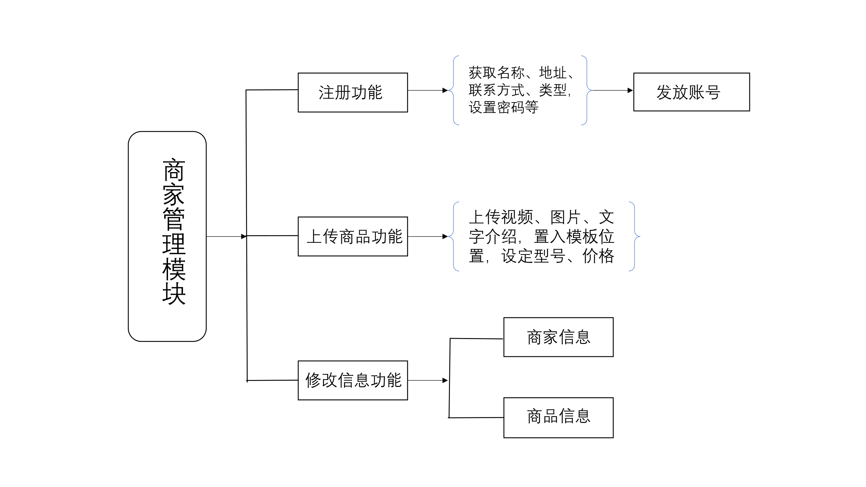

图1-1 商家管理模块功能示意图

（2） 搜索模块：用户需要从海量商品中迅速找到需要的商品，或者通过品牌、样式、价格等特征关键词搜寻商品，因此需要搜索功能，可以通过关键字词进行检索，或通过选取分类标签（包括品牌、价格、特征等）检索，通过标签筛选需要的商品，结果按照相似度、销量等因素排序。点击商品后会跳转到详情页。

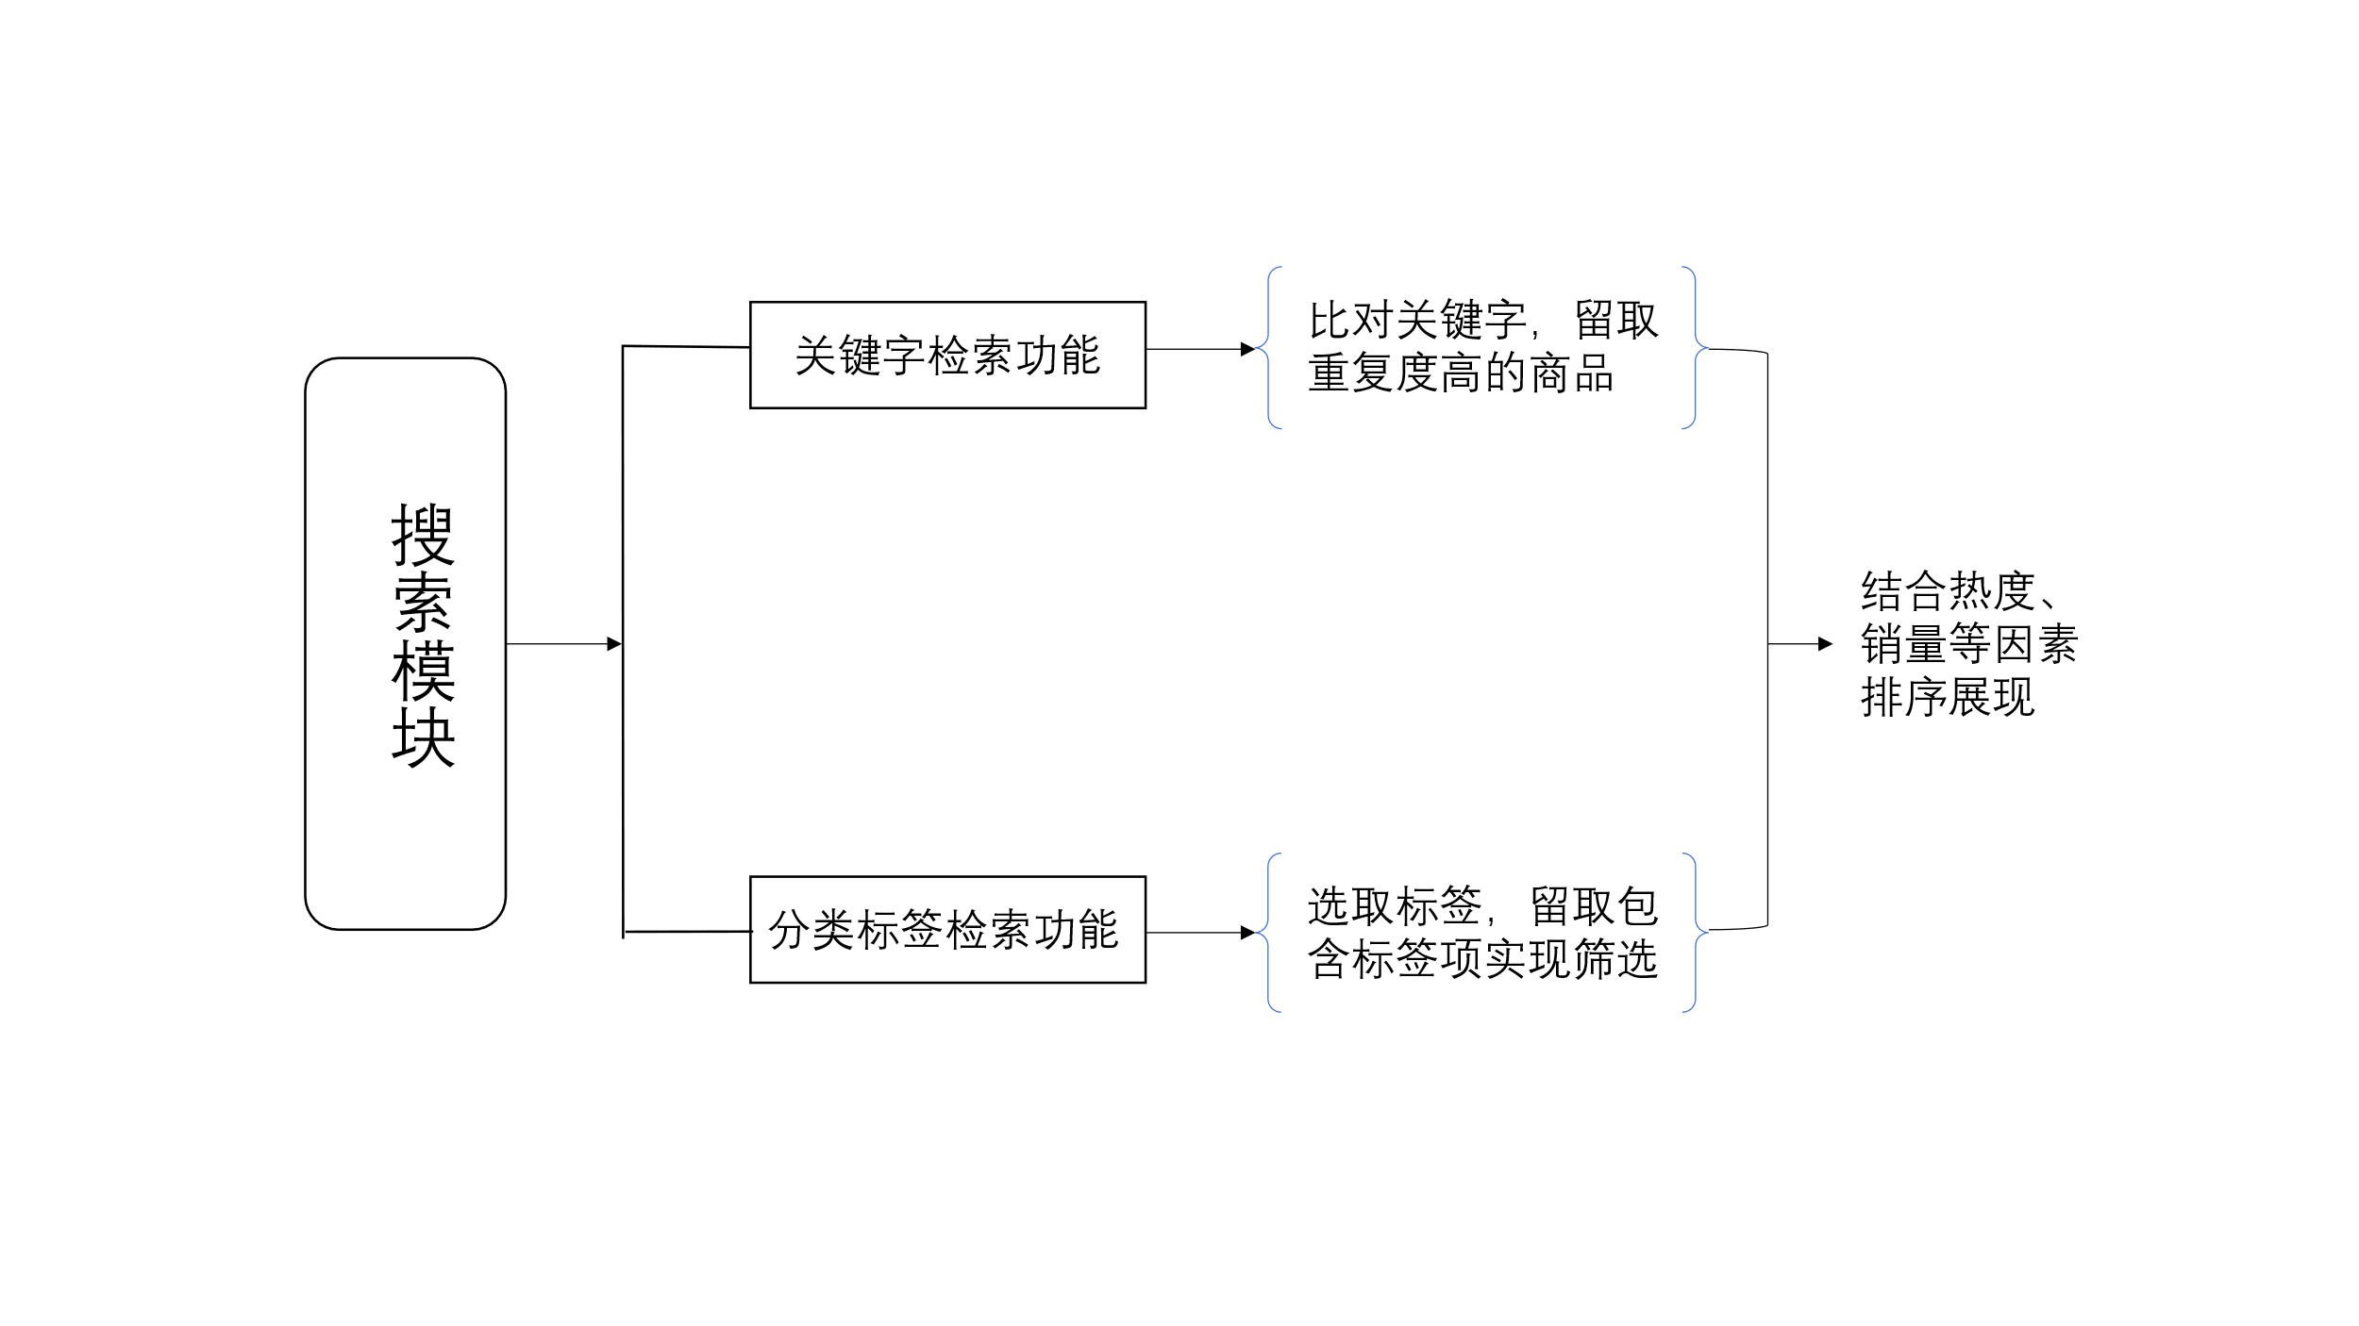

图1-2 搜索模块功能示意图

（3） 详情页模块：用户需要对商品进行全方位的了解，包括查看商品详情和消费者的评价，咨询客服等，有意向购买可以将商品加入购物车或者直接拉取订单，为增加用户黏度，用户可以对感兴趣的商品或商家进行标记，在购买后可通过评价进行反馈。因此详情页用于展示商家录入的商品信息，并且具有收藏商品功能，订阅商家功能，查看商家功能，查看评价功能，进行评价功能，咨询客服功能，分享商品功能，加入购物车功能，创建订单功能。为了吸引用户兴趣，还应设置推荐功能，用来推荐相似的商品。可从搜索、购物车、订单进入详情页。

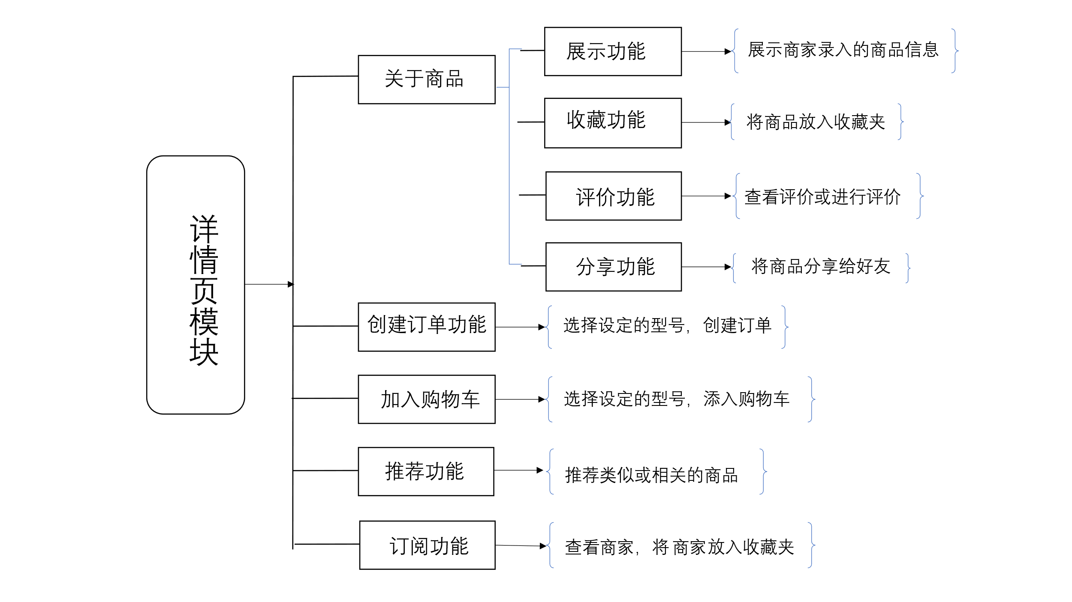

图1-3 详情页模块功能示意图

（4） 购物车模块：购物车是将用户有意向购买的商品进行集合，以便用户将类似商品进行横向比较，或将有意向但是不着急购买的商品暂时存放，是一个使购物更加方便，符合消费者需求，提升用户体验的模块。可以从详情页添加商品进购物车，即添加商品功能，还需要删除商品功能，修改商品数量功能，创建订单功能，可点击商品再次进入详情页。

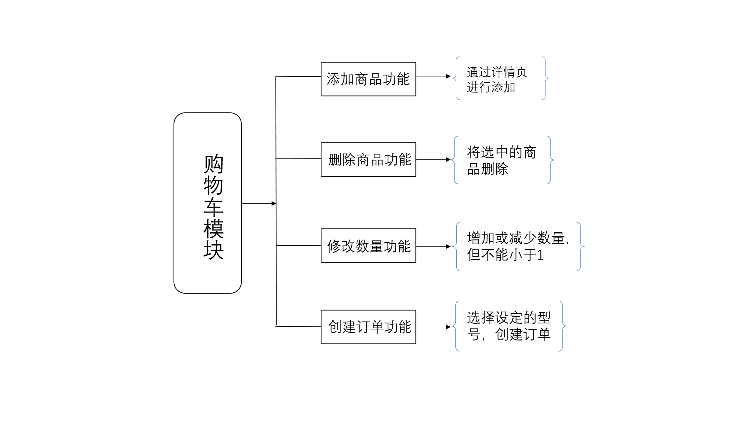

图1-4 购物车模块功能示意图

（5） 订单模块：创建订单后，用户需要付款，若已绑定银行卡或支付软件，则让用户输入密码进行支付，若未绑定则发出绑定申请再进行支付，取消订单，因此需要付款功能，取消订单功能。

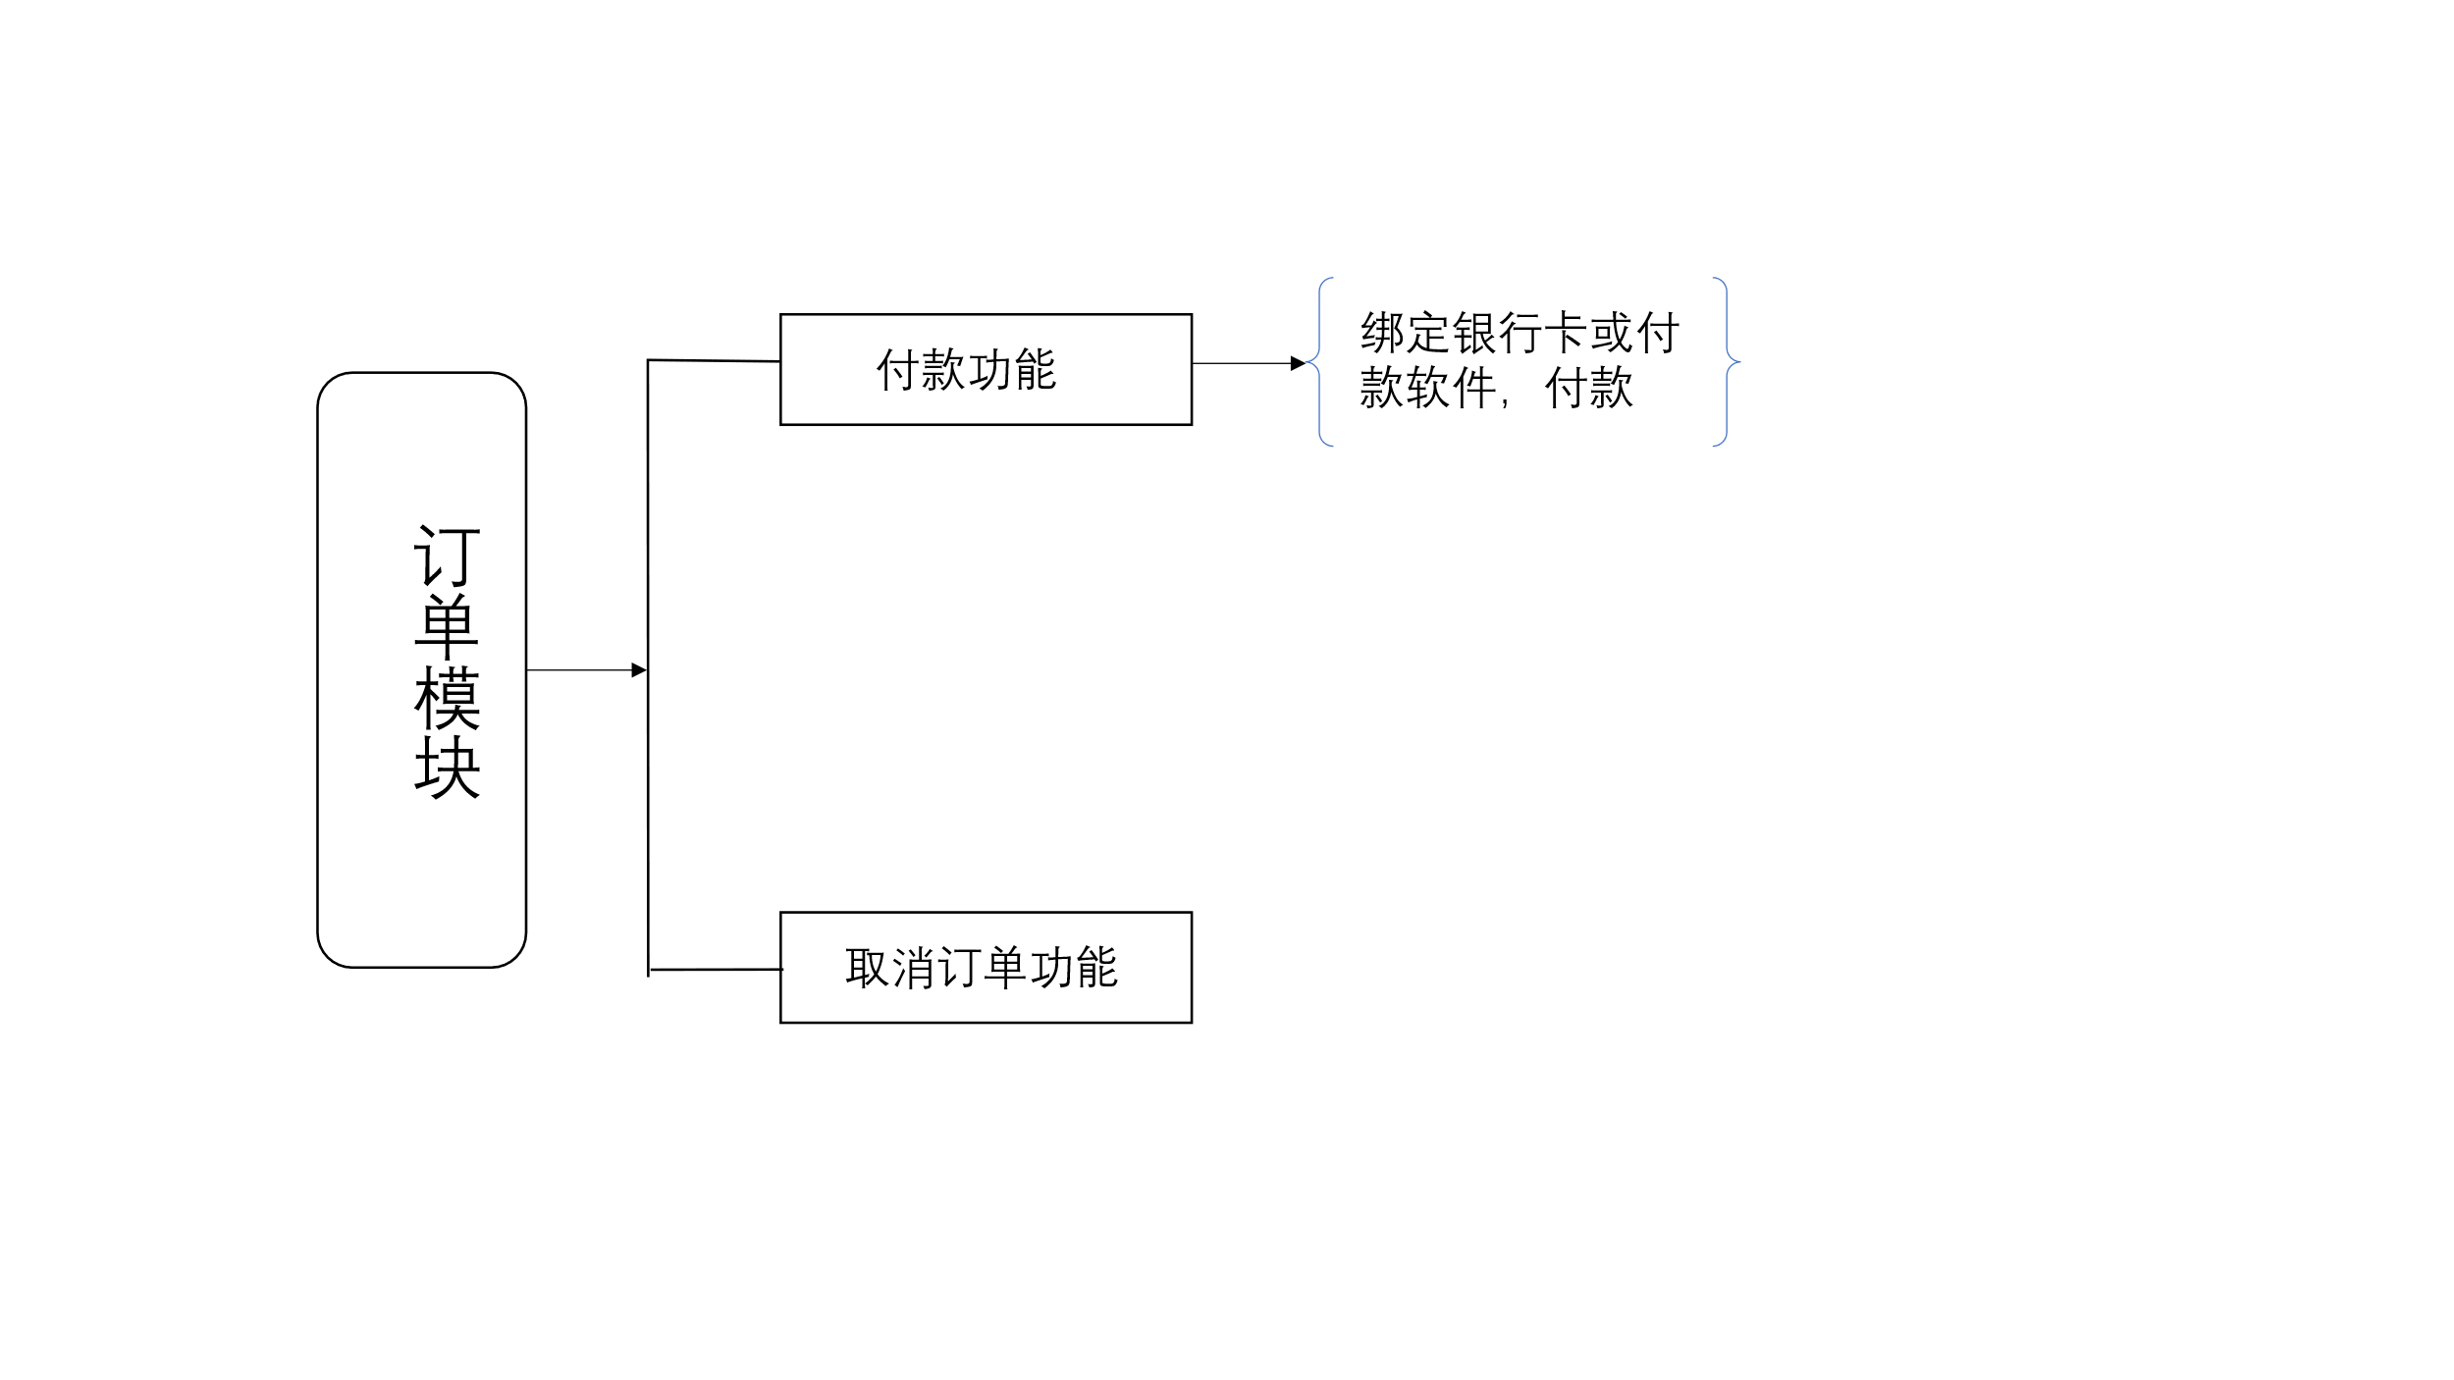

图1-5 订单模块功能示意图

（6） 我的应用模块：用户需要能够查看收藏的商品和订阅的商家，能够查看物流信息，能够申请退货和换货，查看访问商品的历史记录，查看商家的消息，与其他用户成为好友，删除好友，拉黑好友，进行聊天，分享商品等。因此需要查看订阅商家功能，查看收藏商品功能，查看物流信息功能，申请退货功能，申请换货功能，查看消息功能，添加好友功能，删除好友功能，拉黑好友功能，聊天功能，查看历史记录功能。

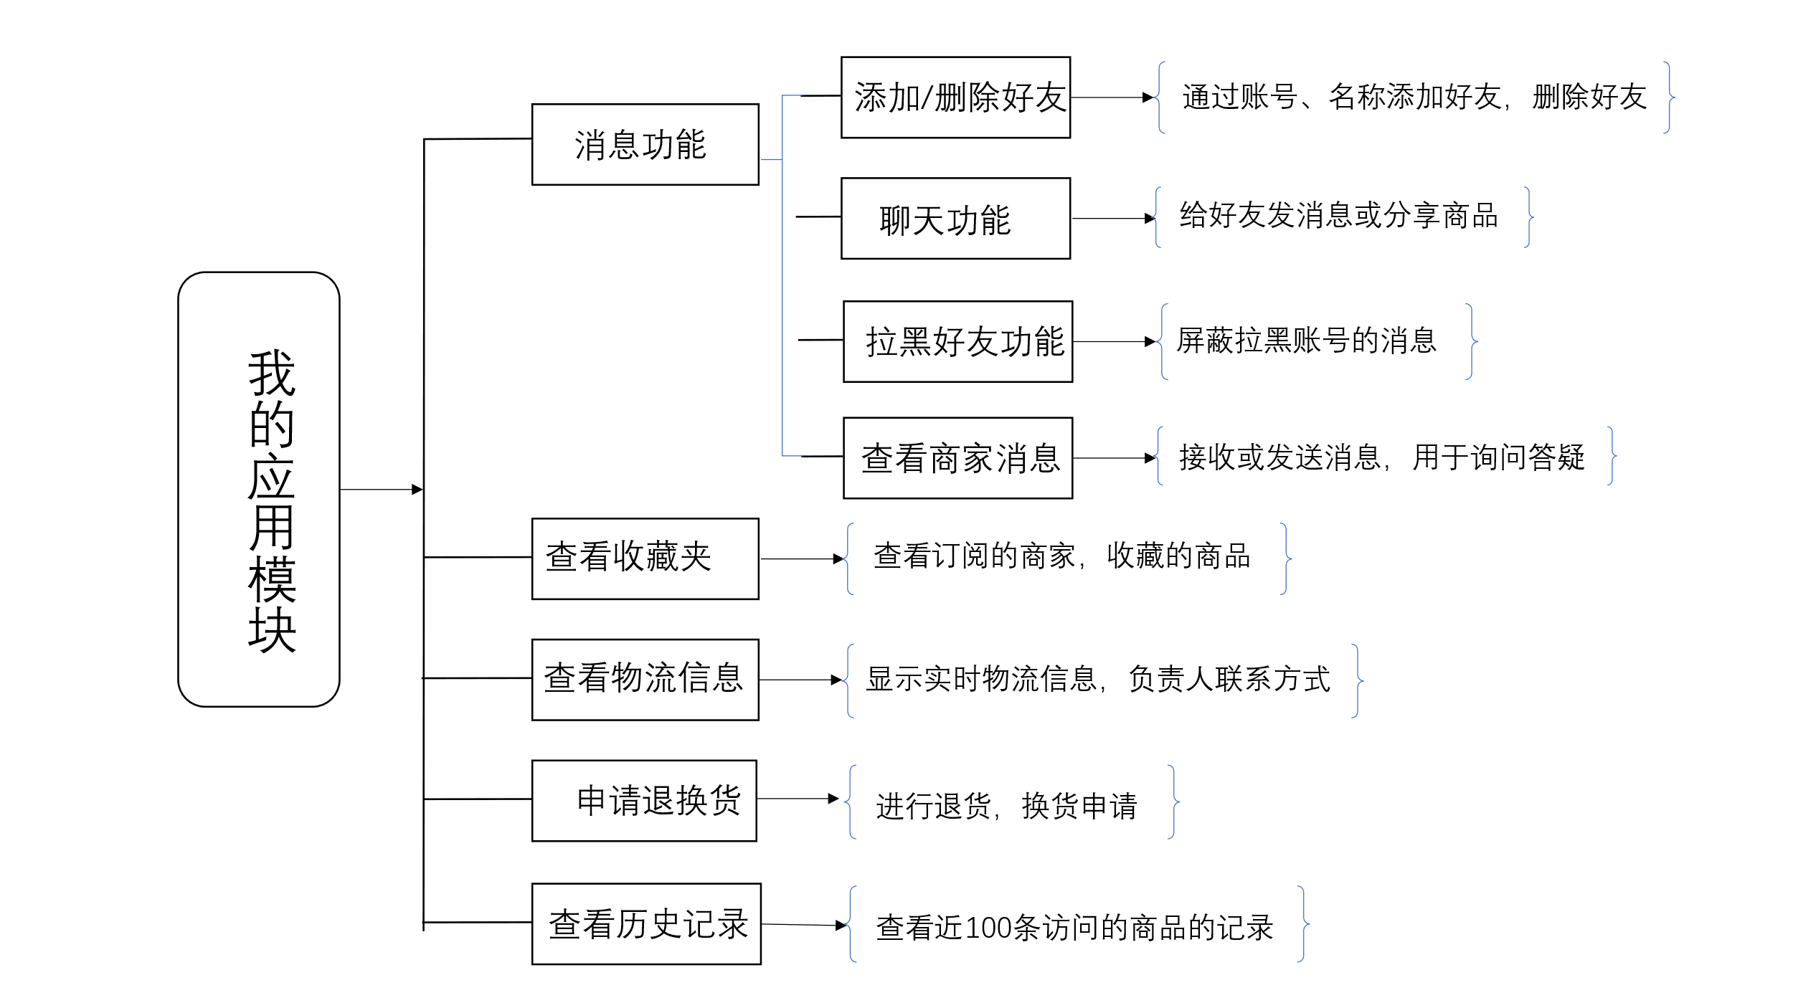

图1-6 我的应用模块功能示意图

（7） 用户管理模块：电子商务平台需要用户，需要用户注册功能（包括设置姓名、地址、联系方式等，发放账号，设置密码；修改信息功能。

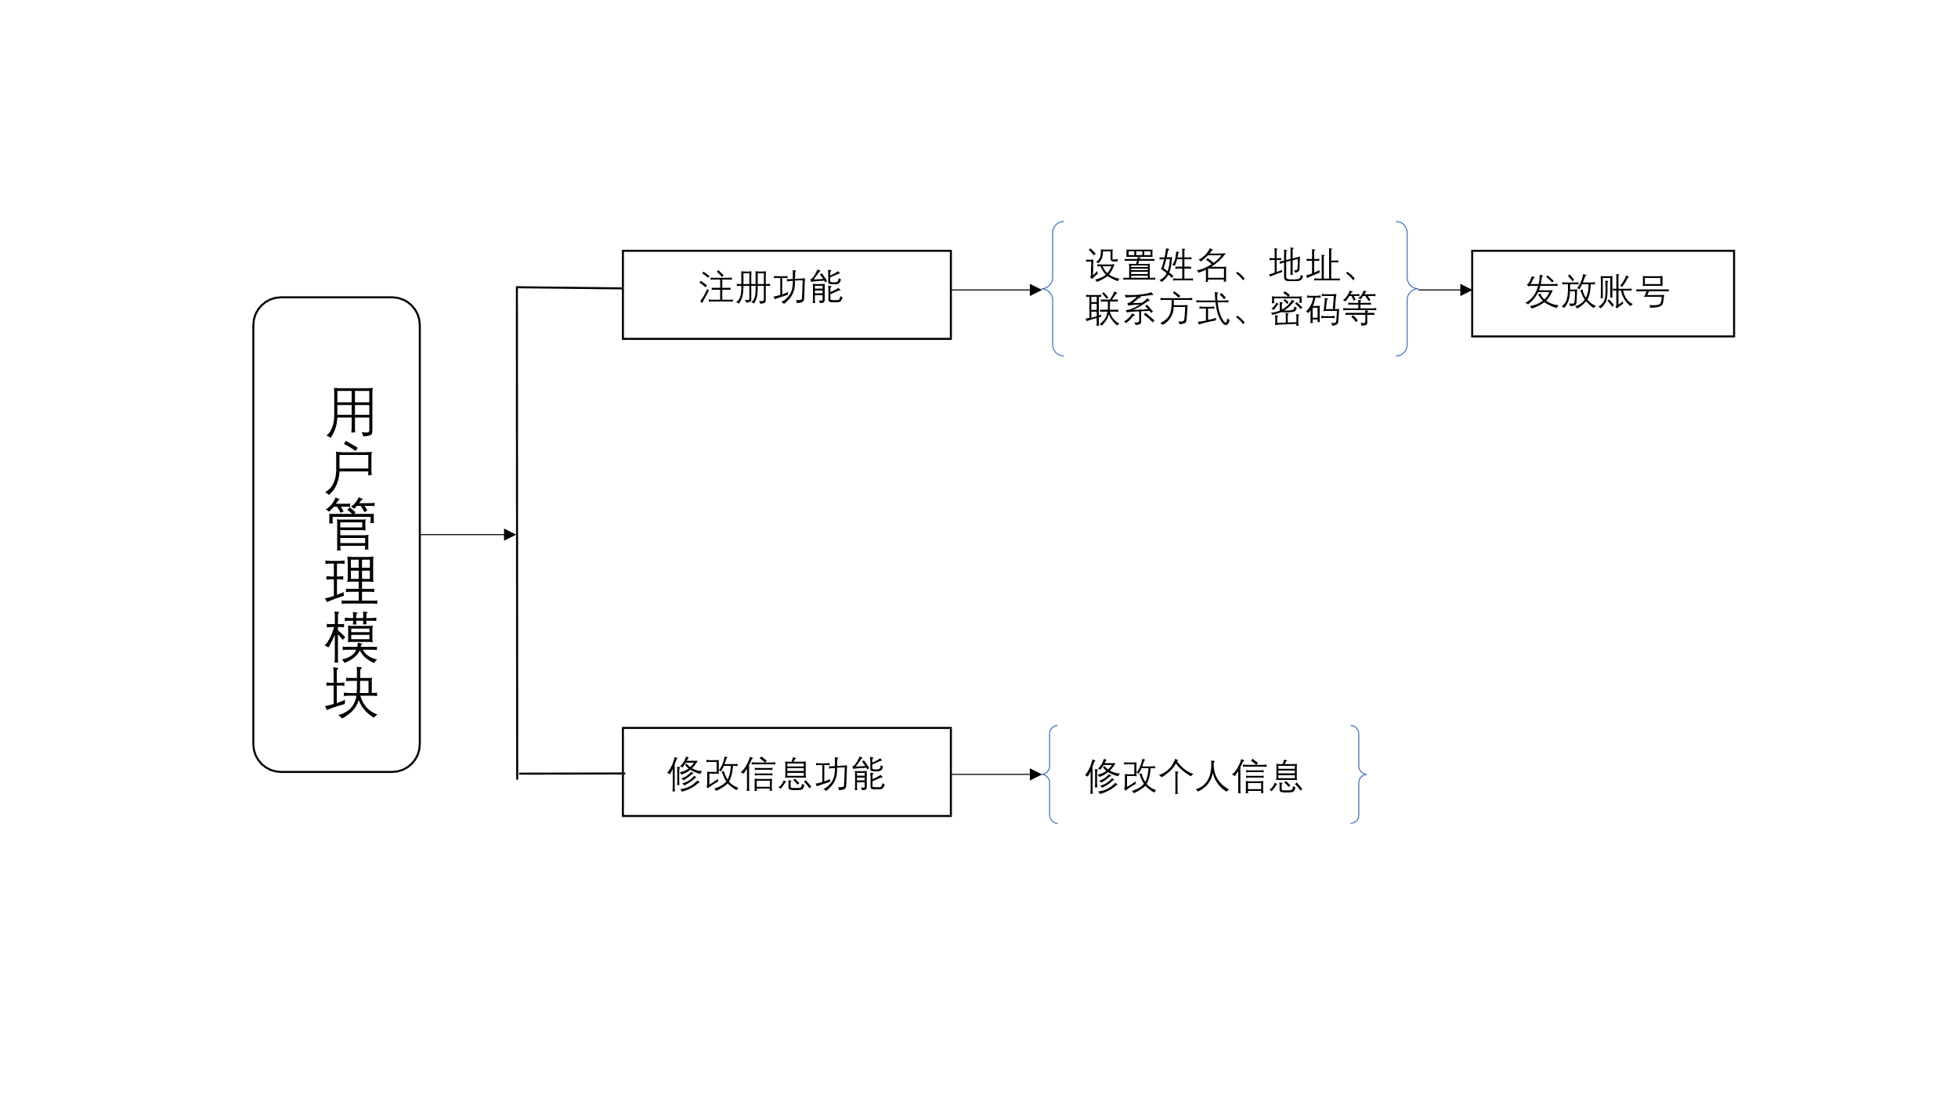

图1-7 用户管理模块功能示意图

### 2.2 算法流程设计

根据上面对电子商务系统进行的模块划分，对于各个模块具体功能的实现的流程图描述如下：

1. 商家管理模块：

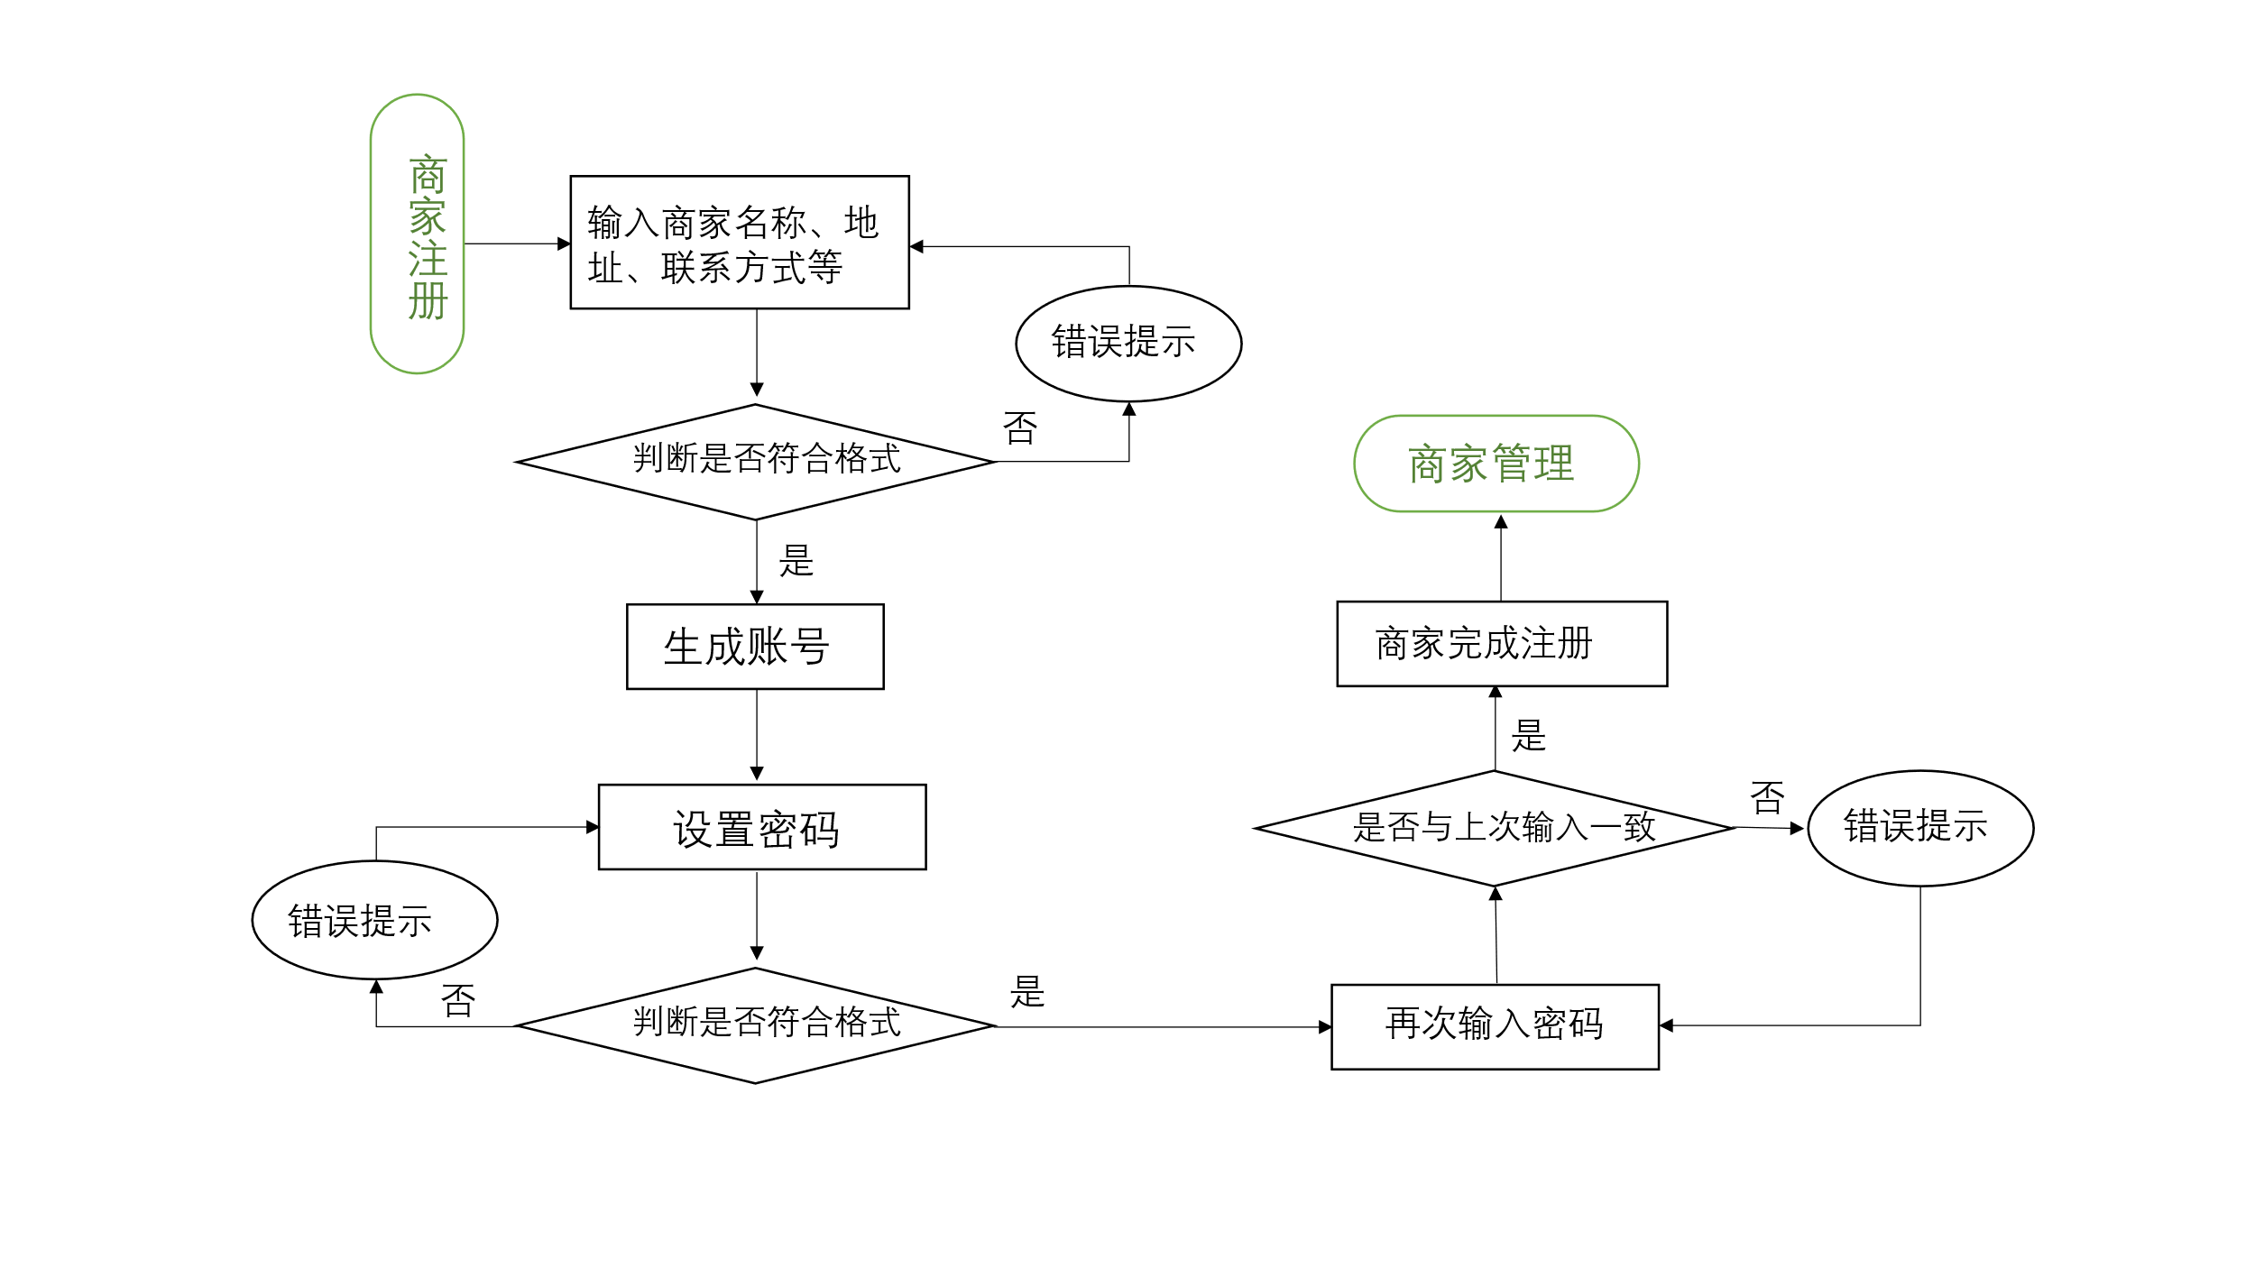

图2-1-1 商家注册流程图

首先需要判断商家输入的信息是否符合格式，例如名称是否含有非法字符，联系方式是否合法，地址要素是否完全等。其次需要判断设置的密码是否含有非法字符。最后才能完成注册。

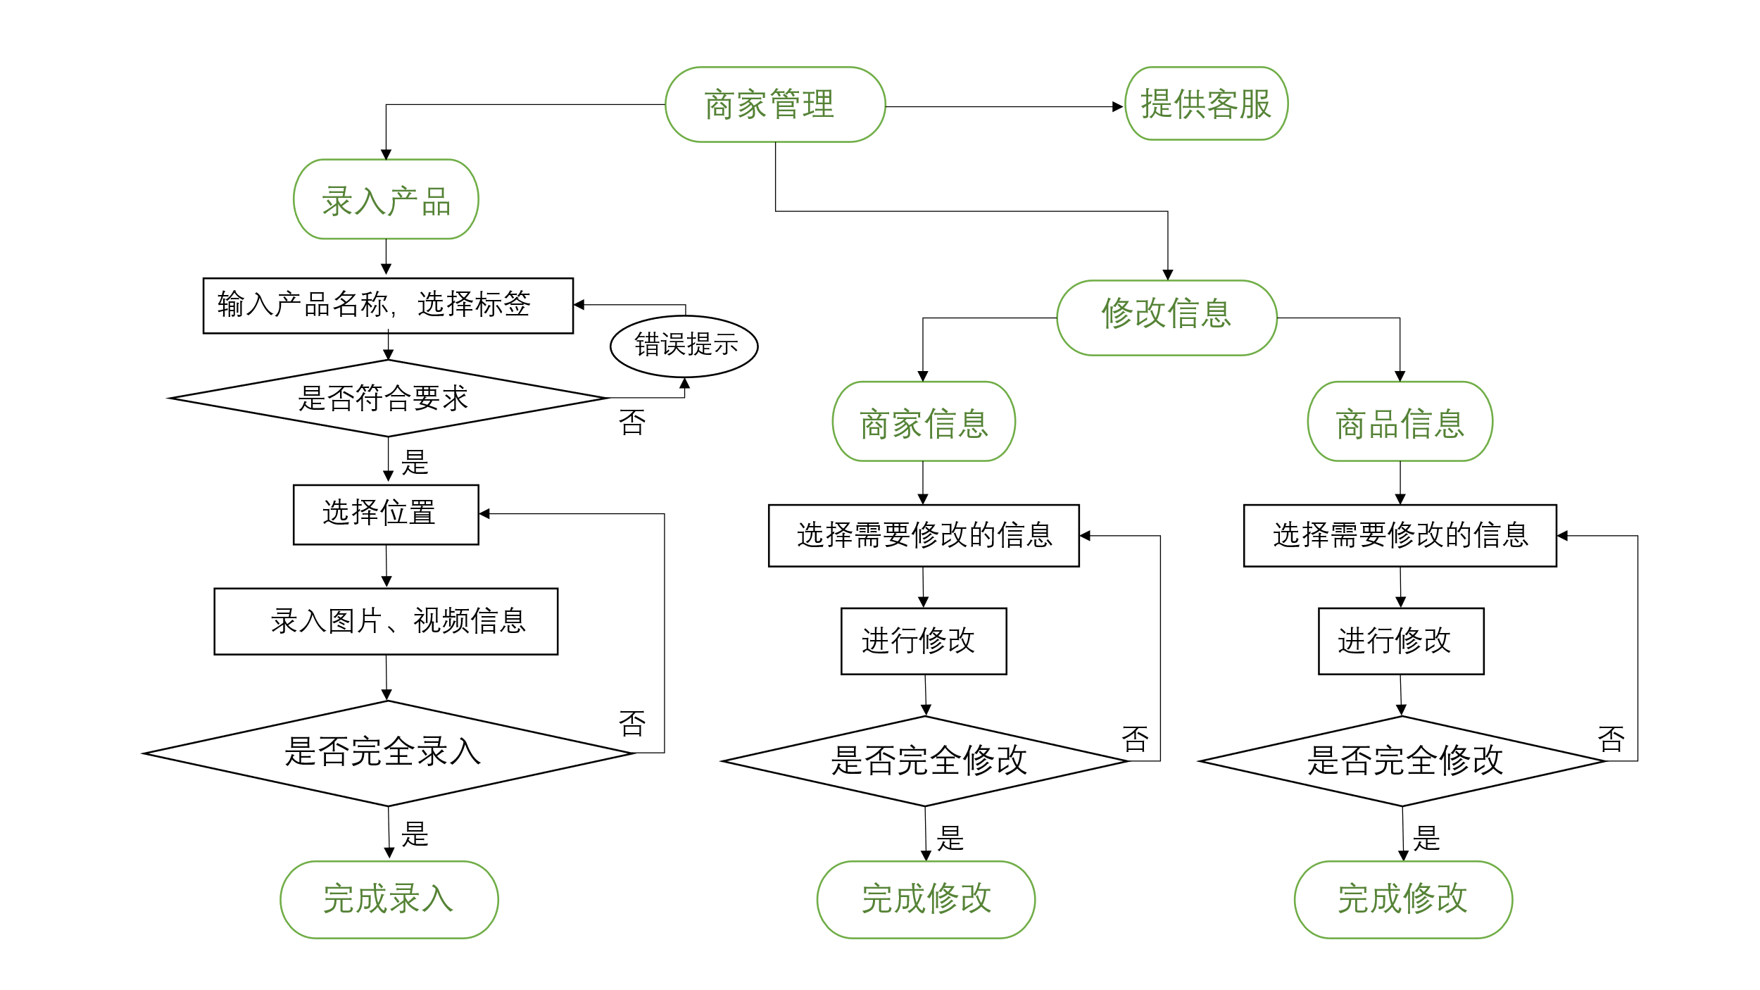

图2-1-2 录入产品和修改信息流程示意图

录入产品详情时平台本身有模板，商家只需在模板内上传对应的或需要的信息，这样即能够使才做简化，更易上手，也能够让各个商家的页面整洁统一，增加平台的整体氛围。商家录入的产品信息都将存入数据库，展现在用户可以通过选择标签进行筛选，通过详情页了解等。

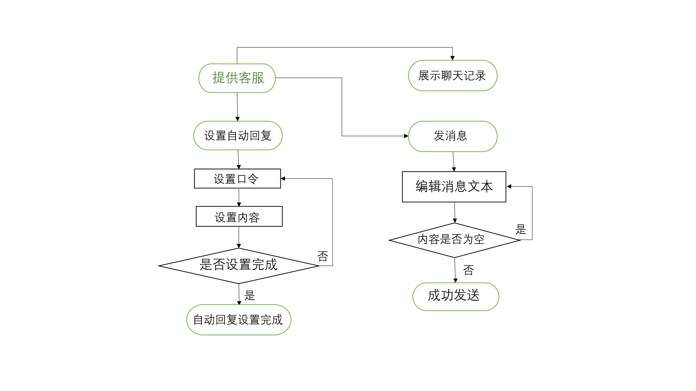

图2-1-3 提供客服流程示意图

口令即当用户发送的指定的信息，用户发送后，商家会自动回复口令对应的信息。口令也可以设置成访问、任意信息或购买记录等。

1. 搜索模块：

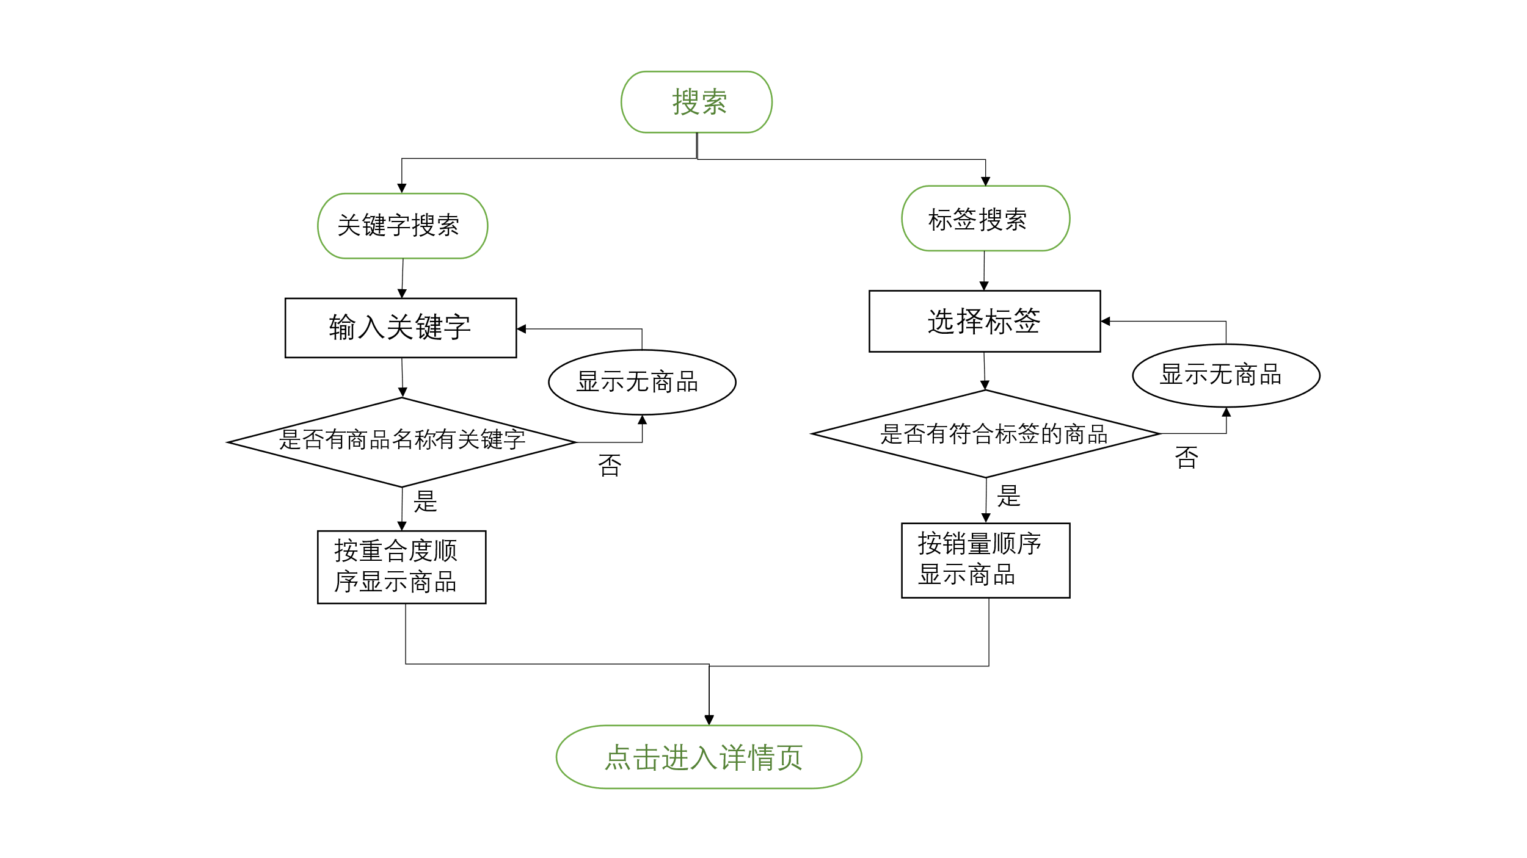

图2-2 搜索流程图

除了关键字搜索，还可以按照标签进行筛选。不论是用户很清晰自己的目标，或是不太了解或者想更多了解时，都可以很好的筛选出需要的商品。搜索的记录会储存在数据库，推荐商品时会根据这些数据进行推荐。

1. 详情页模块：

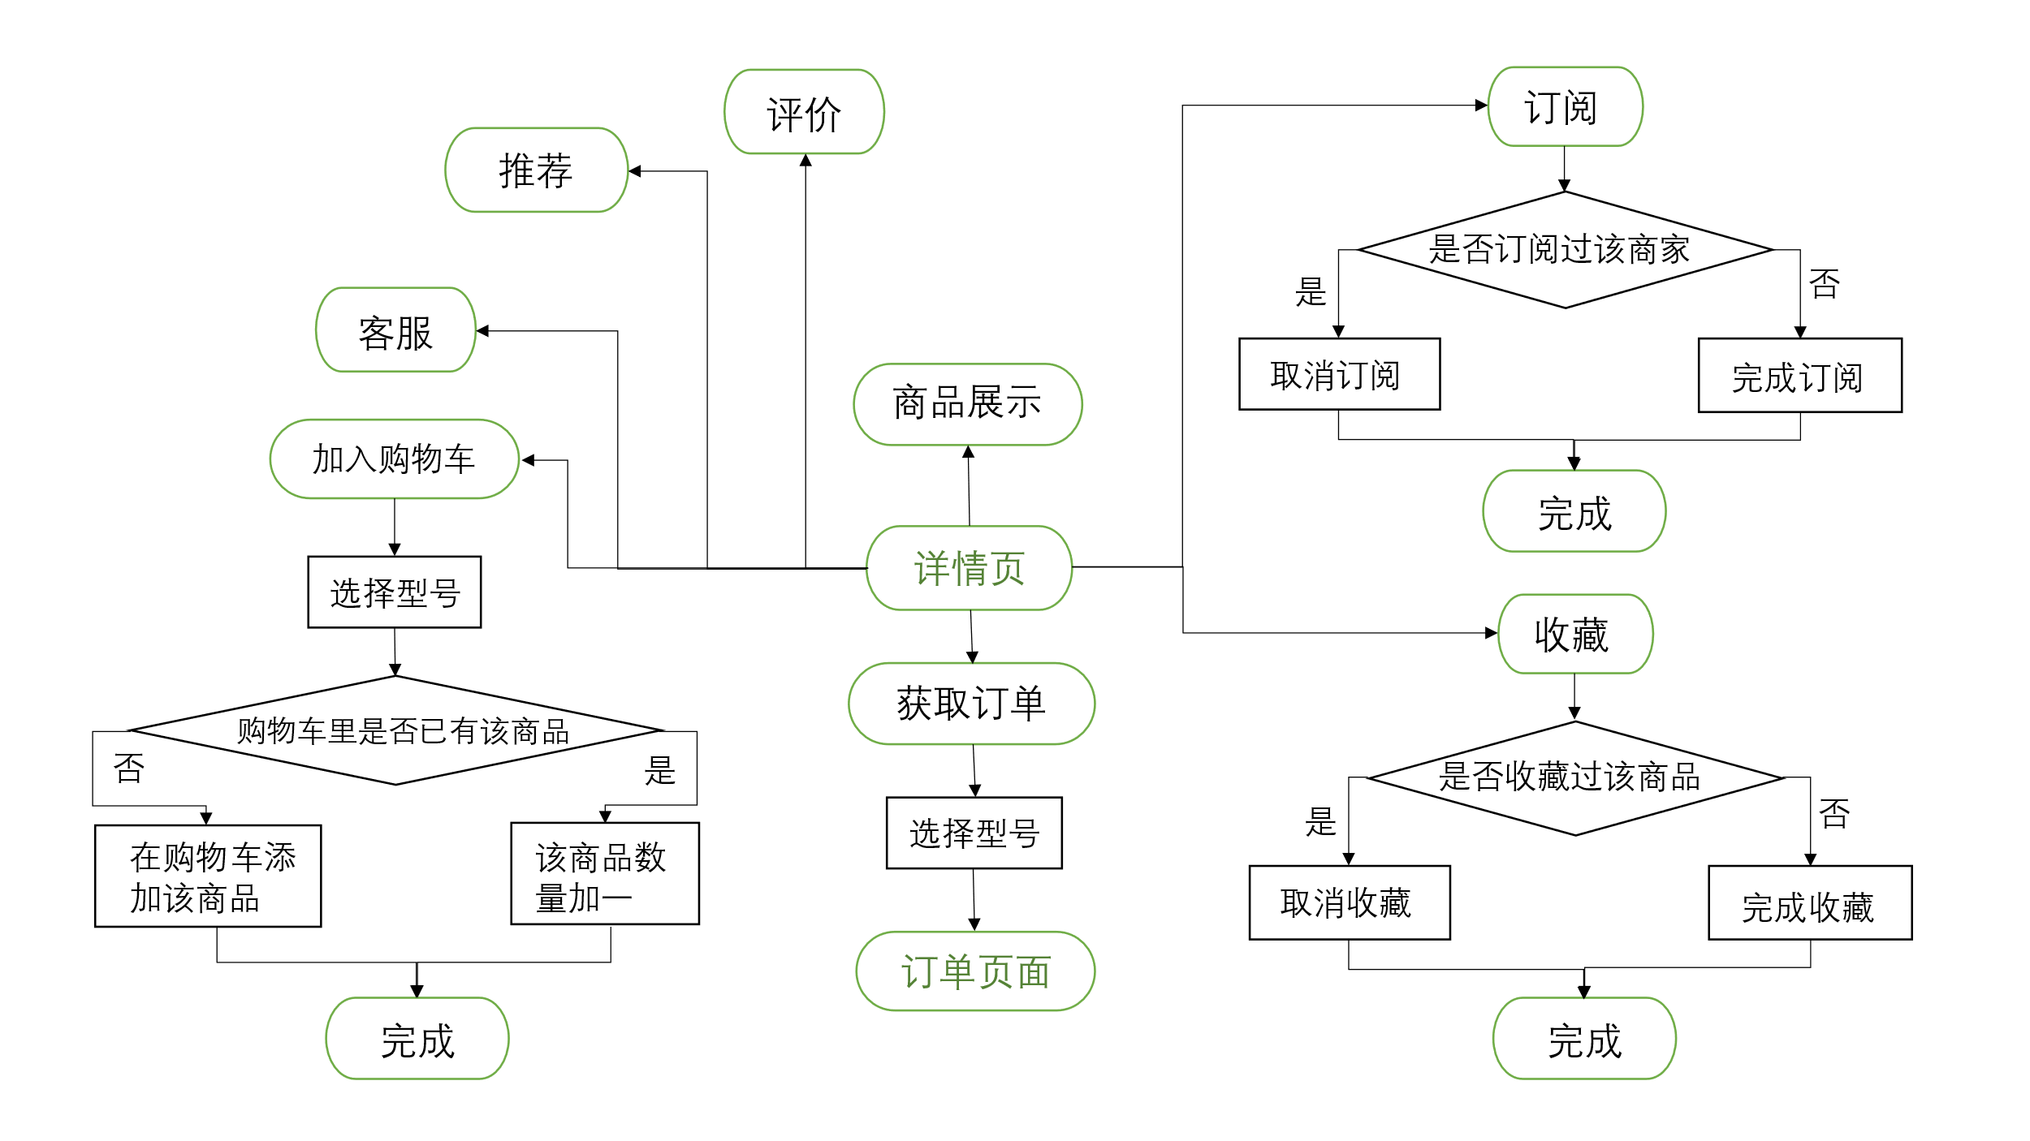

图2-3-1 详情页收藏、订阅、加入购物车、获取订单流程图

订阅和收藏功能首次点击图标则为订阅或收藏，再次点击则为取消订阅或取消收藏。推荐的商品会根据历史记录，搜索的记录以及跟该商品的联系程度进行推荐。

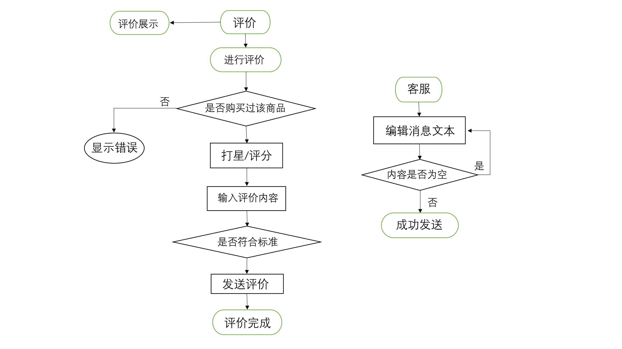

图2-3-2 详情页评价和客服示意图

当进入详情页时，用户就可以浏览评价，但是只有再购买过该商品后，才能对商品进行评价。评分和评级能够更直观的体现出商品各方面的品质。

1. 购物车模块：

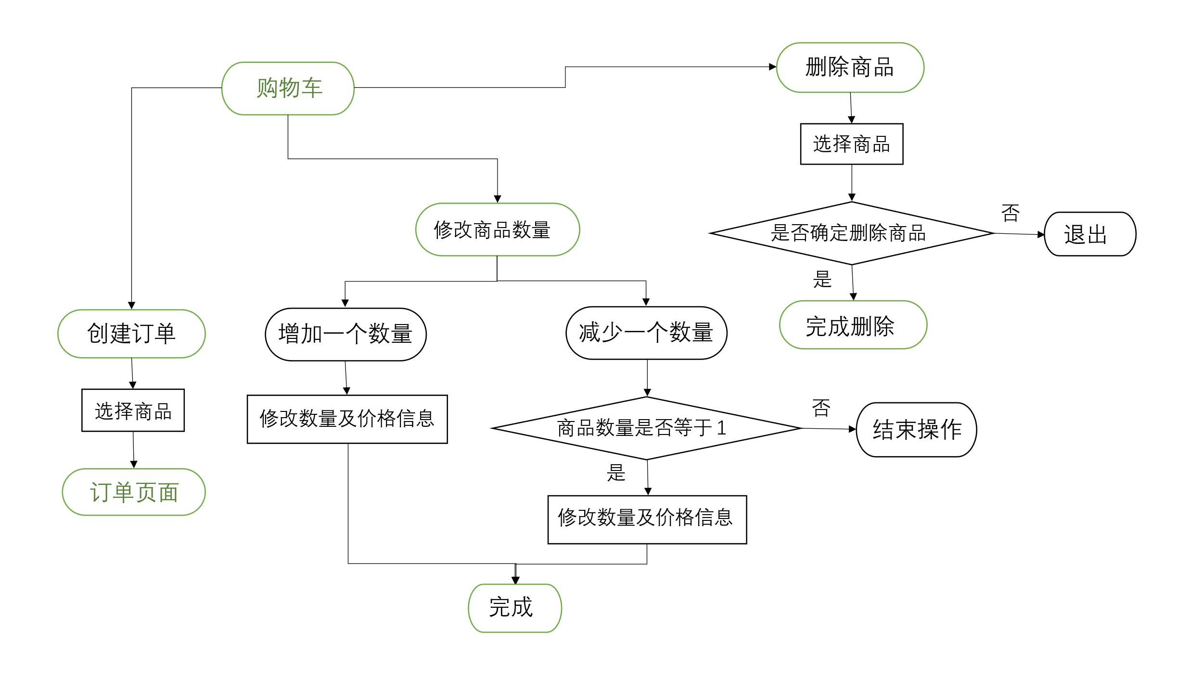

图2-4 购物车功能流程图

1. 订单模块：

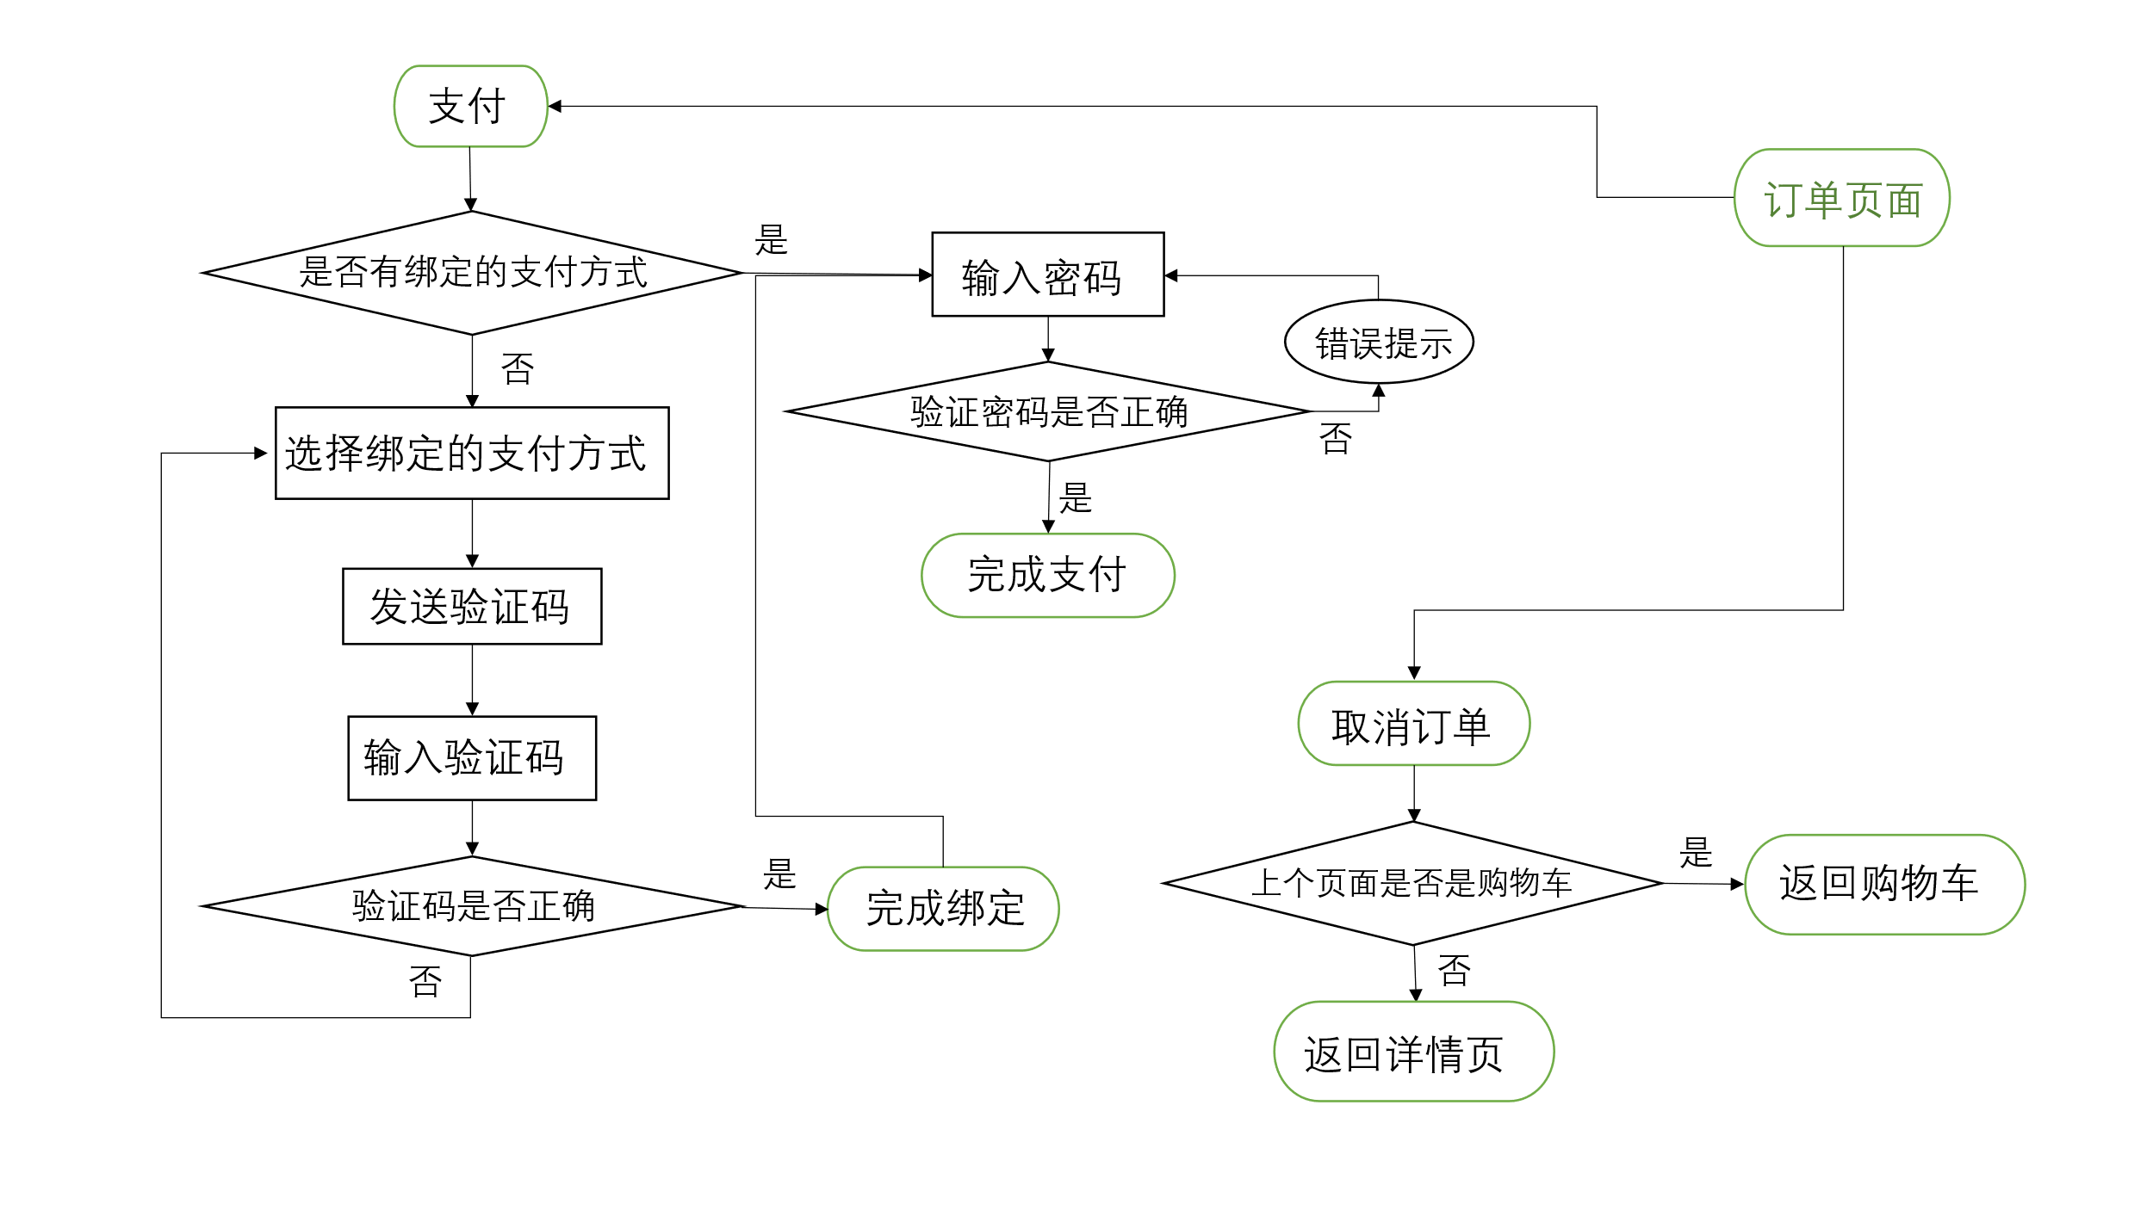

图2-5 订单模块流程示意图

1. 我的应用模块：

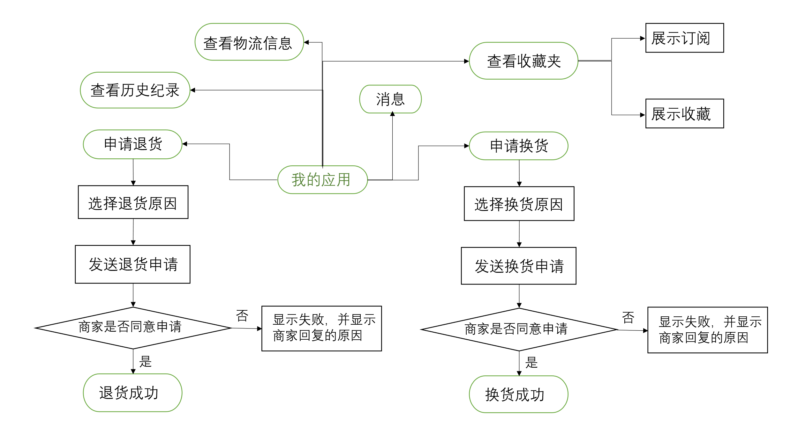

图2-6-1 我的应用模块流程图（部分）

历史记录会存入数据库，在推荐商品时会根据该数据筛选商品进行推荐，订阅商家或收藏商品后可以在收藏夹查看，方便用户快速访问感兴趣的商家和商品，关注商家和商品的活动等。

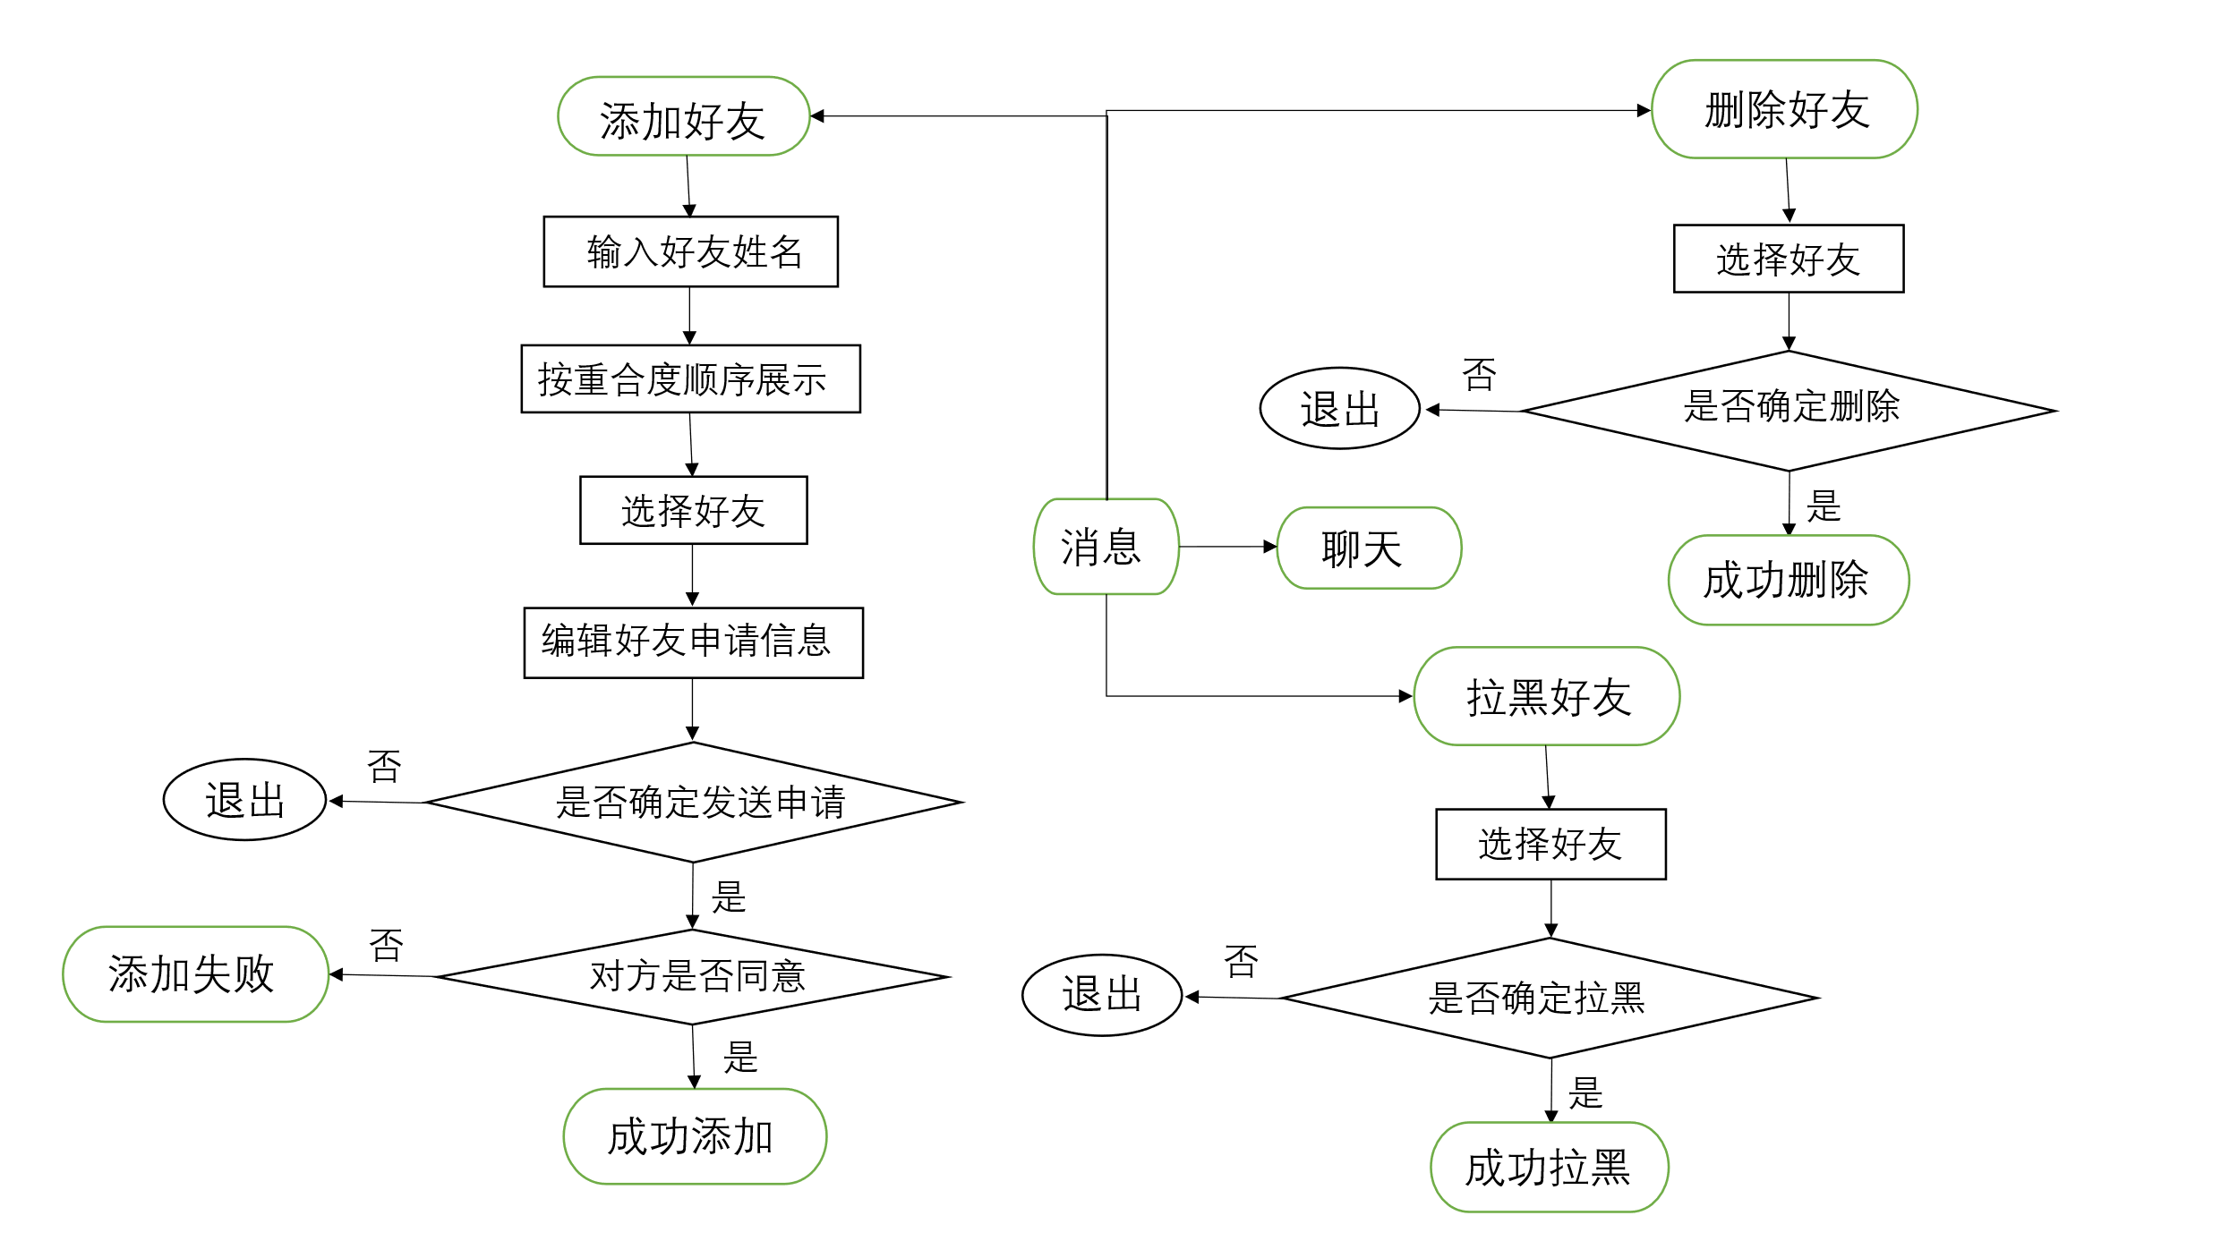

图2-6-2 我的应用-消息模块流程图

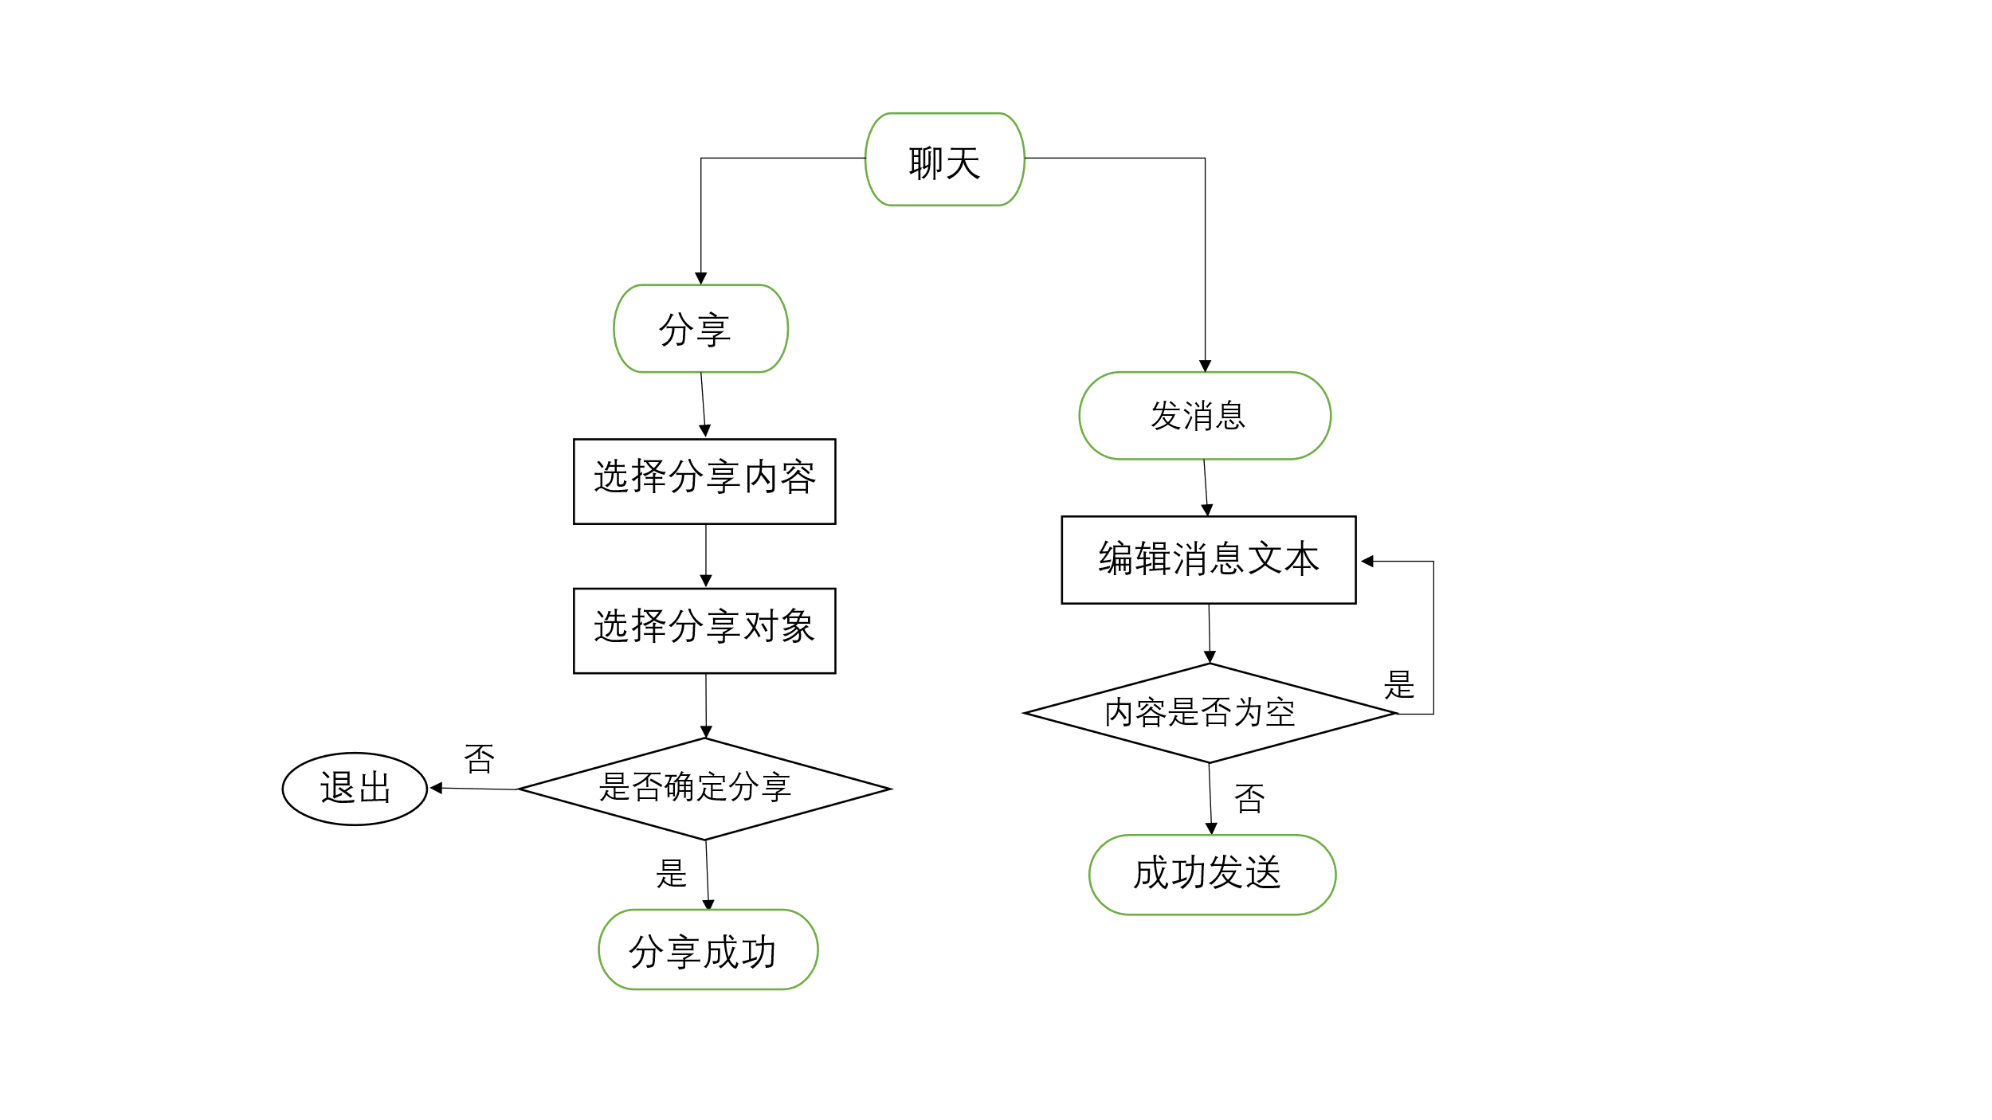

图2-6-3 消息模块-聊天功能流程图

拥有分享功能，能够快速便捷地向好友分享自己感兴趣的商品，也能够多平台互动，扩大影响范围。

1. 用户注册模块：

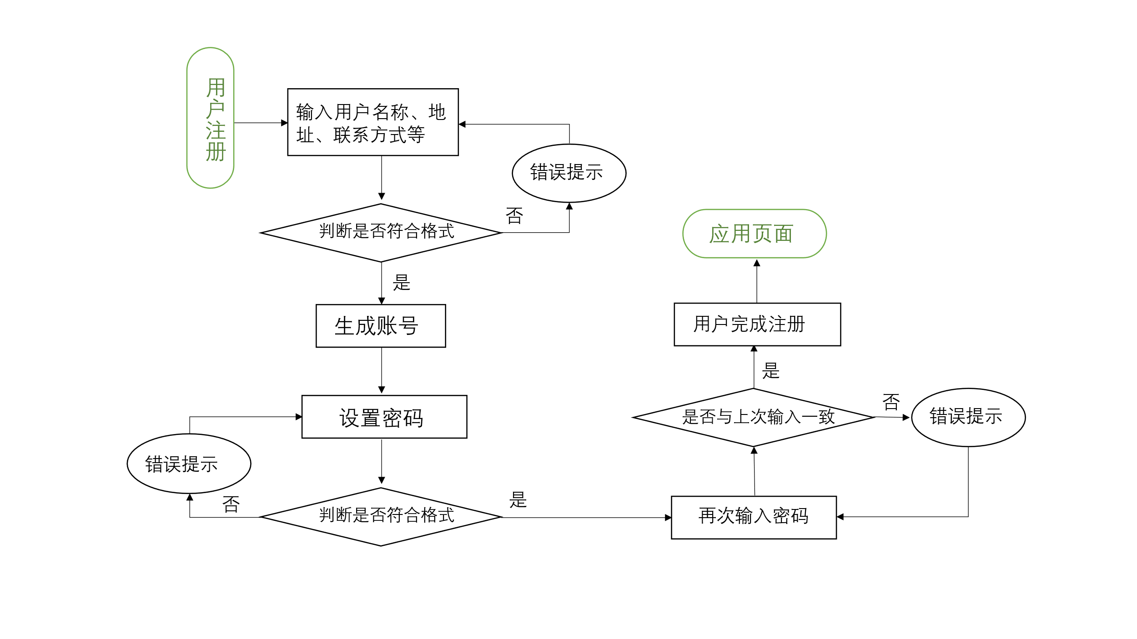

图2-7 用户注册模块功能流程图

## 3系统蕴含计算思维分析

1. 符号化思维：向每个商家和用户发放账号，用账号代表每位商家和用户，如此方便识别和管理。
2. 程序思维：系统可以被认为是由基本动作或者其组合构成。因此实现一个系统仅需要实现这些基本动作和实现控制基本动作的执行秩序的机构。对基本动作的控制就是指令，指令的各种组合以及秩序就是程序。例如收藏，订阅等操作都是非常简单的程序步骤。
3. 数据思维：用户使用应用所产生的数据，包括搜索记录，浏览历史记录，聊天记录等数据都需要存放在后台数据库里面；在推荐商品时，可以调用这些数据筛选商品进行推荐。
4. 网络化思维：聊天模块要计算机进行联网合作的，体现了丰富的网络化思维。
5. 云计算环境：它通常由高性能计算节点和大容量磁盘存储节点构成，它能够按照使用者需求动态地配置形成“虚拟机”和“虚拟磁盘”，每个虚拟机和虚拟磁盘能够像正常计算机和磁盘一样来存储和执行程序。获取了大量的用户的数据，在分析数据推荐商品时是在云环境中进行的。
6. 算法：算法是一个有穷规则之集合，规定了问题求解的一系列步骤。在本系统中，对于搜索商品结构的排序，推荐的商品等结合销量、热度、评分等通过特定的算法计算，以起到合理推荐合理排序的结果。

## 4思考与总结

本次结课报告我选择了电子商务系统的分析与设计，主要是因为电子商务系统时我较为熟悉的系统，在日常生活中能够时常接触并且对于其主要功能较为了解，相比于其他系统，能够更加清晰的分析出它的功能模块。在学习计算思维课程的过程中，就能够感受到课程知识其实与日常生活中的许多方面都息息相关，但是在接触这门课程之前完全意识不到计算思维的存在。计算思维是一种于我而言十分新奇又特别的思维，他并不是某一种思维模式，但是却拥有着共性，有助于我们在思考问题时，将问题转化成计算机能够解决的问题。通过学习计算思维这门课程使我受益匪浅，这些知识拓宽了我的眼界，锻炼了我的思维，帮助我从新的的角度了解计算机专业。这个结课报告需要对日常生活中的电子商务系统具备一定了解，并且分析其功能，划分模块，再细化功能，需要的基本上是基础性的知识，但是加深了我对计算思维的了解与掌握。

## 参考文献

1. 汪宝彬,汪玉霞. 随机梯度下降法的一些性质[J]. 数学杂志, 2011, 31(6):1041-1044.
2. 刘万军, 梁雪剑, 曲海成. 不同池化模型的卷积神经网络学习性能研究[J]. 中国图象图形学报, 2016, 21(9):1178-1190.